Jautājumi un atbildes
atklāta konkursa „Kompleksi risinājumi siltumnīcefekta gāzu emisiju samazināšanai Maltas vidusskolā” (identifikācijas Nr. RNP 2014/24) pretendentiem

42.JAUTĀJUMS
Būvdarbu apjomu I daļā „Vispārējie būvdarbi” 1.2.sadaļā „Ārsienu siltināšana” 2.pozīcijā „Fasādes sienu siltināšana ar akmens vates plāksnēm b=200mm biezumā 2<0,042W/(m*K), logu ailēs iestrādājot akmens vati vai tilpummasu virs 150 kg/m³ (2<0,037W/(m*K) b=30mm” norādīts kļūdains apjoms 998 m², jau iepriekš bija minēts, ka faktiskais fasādes apjoms ir 1165m². Lūgts veikt labojumus.
atbilde uz 42.jautājumu
Labojumi jau ir veikti ar iepirkumu komisijas 2014.gada 12.novembra lēmumu, protokols Nr.6 (skatīties informāciju internetā Iepirkumu uzraudzības biroja mājaslapā http://www.iub.gov.lv un Rēzeknes novada mājaslapā http://www.rezeknesnovads.lv).
43.JAUTĀJUMS
Būvdarbu apjomu I daļā „Vispārējie būvdarbi” 1.2.sadaļā „Ārsienu siltināšana” 2.2.pozīcijā „Atvieglotās konstrukcijas siju izgatavošana un montāža” ir norādīts nepareizs daudzums 1996m. Veicot pārrēķinu visām fasādes plāksnēm, ieskaitot ēkas fasādes daļu starp asīm 2-3, atvieglotā karkasa apjoms ir krietni lielāks – 3083m. Lūgts veikt labojumus.
atbilde uz 43.jautājumu
Labojumi jau ir veikti ar iepirkumu komisijas 2014.gada 12.novembra lēmumu, protokols Nr.6 (skatīties informāciju internetā Iepirkumu uzraudzības biroja mājaslapā http://www.iub.gov.lv un Rēzeknes novada mājaslapā http://www.rezeknesnovads.lv). Zemāk norādīts precizēto apjomu aprēķins:
 | Fasāde asīs  1-2 | Fasāde asīs 2-3 | Fasāde asīs 2-1 | Fasāde asīs 3-2 | Fasāde A-B | Fasāde A-B | KOPĀ (m)
Fasādes augstums m | 10,3 | 3,9 | 10,9 | 4,5 | 10,7 | 10,7
Fasādes garums m | 52,6 | 11,45 | 52,6 | 11,45 | 10,2 | 10,2
Karkasa solis m | 0,6 | 0,6 | 0,6 | 0,6 | 0,6 | 0,6
Karkass m | 902,97 | 74,43 | 955,57 | 85,88 | 181,90 | 181,90 | 2383m
Kā redzams aprēķinā ir ievērtēta fasādes daļa zem 0,000 līmeņa un fasādes plaknes asīs 2-3 un 3-2, kā arī pieņemtais fasādes platums asīs A-B. Fasādēs A-B un B-A materiālu aprēķinā pieņemts fasādes augstākais punkts. Kā redzams augstāk pievienotajā aprēķinā, tad atsevišķi nav izdalīts karkasa siju būvapjoms loga aiļu pārsedzes un palodzes daļai, jo šīs daļas būs iespējams izbūvēt no siju gabalu kopējiem garumiem, kuri iet cauri ailām. Piemēram, no 1,8m augsta un 1,95m plata loga ir jāizzāģē 3 atvieglotā karkasa posmi ar kopējo garumu 5,4m, bet pārsedzes un palodzes daļai nepieciešami 3,9m.
44.JAUTĀJUMS
Būvdarbu apjomu I daļā „Vispārējie būvdarbi” 1.2.sadaļā „Ārsienu siltināšana” 2.2.pozīcijā „Atvieglotās konstrukcijas siju izgatavošana un montāža” antiseptēto brusu apjoms ir sarēķināts kļūdaini, pat ja aprēķina uz šobrīd doto apjomu, tad tam vajadzētu būt 9,98m³, bet pēc fasādes pārrēķina 15,4m³. Lūgts izskatīt šo pozīciju un veikt labojumus. Analoģiski būtu jāveic labojumi arī šīs pozīcijas apakšpunktos „saplāksnis m² 439,12” un „koka skrūves m² 11976” (mērvienībai jābūt gab.).
atbilde uz 44.jautājumu
Labojumi jau ir veikti ar iepirkumu komisijas 2014.gada 12.novembra lēmumu, protokols Nr.6 (skatīties informāciju internetā Iepirkumu uzraudzības biroja mājaslapā http://www.iub.gov.lv un Rēzeknes novada mājaslapā http://www.rezeknesnovads.lv). Būvdarbu apjoms ir precizēts, ņemot vērā sekojošo. Atvieglotās sijas konstruktīvajā risinājumā ir nepieciešamas 2gab. antiseptizētas brusas ar šķērsgriezumu 50x50mm, kas nozīmē, ka brusām nepieciešamais būvapjoms ir (0,05x0,05x2383x2)=11,92m³, līdzīgi arī ar saplākšņa būvapjomu 2383mx0,2m=476,6x10%=524m². Materiāla patēriņa virsmēru ir paredzēts izmantot sienas karkasa konstruktīvās noturības nodrošināšanai.
45.JAUTĀJUMS
Būvdarbu apjomu I daļā „Vispārējie būvdarbi” 1.2.sadaļā „Ārsienu siltināšana” 2.2.pozīcijā „Atvieglotās konstrukcijas siju izgatavošana un montāža” norādīts „pastiprinošie leņķi gab. 5489”. Lūgts izskaidrot šādu leņķu patēriņu. Pēc AR 4 rasējuma sanāk, ka šo leņķu patēriņš būtu 1331 gab. Pieņemot, ka leņķus pamīšus uzstāda no abām pusēm, ievērojot soli 1,5m, tad šis apjoms nepārsniegtu 2662 gab. Lūgts veikt labojumus (ja tiek mainīti karkasa apjomi, tad ņemot vērā, ka no vienas puses stiprināto leņķu apjoms būtu 2550 gab., bet ja pamīšus no abām, tad 4110 gab.).
atbilde uz 45.jautājumu
Būvdarbu apjomu I daļā „Vispārējie būvdarbi” 1.2.sadaļā „Ārsienu siltināšana” 2.2.pozīcijā „Atvieglotās konstrukcijas siju izgatavošana un montāža” pastiprinošo leņķu patēriņš ir precizēts. Pastiprinošie leņķi ir nepieciešami karkasa stiprināšanai pie durvju un logu ailēm. Ailu daļās pielietot pastiprinošos leņķus – būvkalums 50x50x50, t – 2,5mm karkasa stiprināšanai pie logu/durvju ailām (12gab. uz loga ailu, pa 3gab. katrā plaknē), ar šī risinājuma palīdzību tiek panākts, ka stiprinājuma punkts tiek tālāk atvirzīts no ailes iekšējās skaldnes, nodrošinot stabilu karkasa stiprinājumu. Savukārt, atvieglotais karkass uz sienas plaknes tiek stiprināts uz sienas caur atvieglotā karkasa brusu. Attēlos ir redzama mezgla fotofiksācija kā tas būtu jārealizē arī konkrētajā objektā:
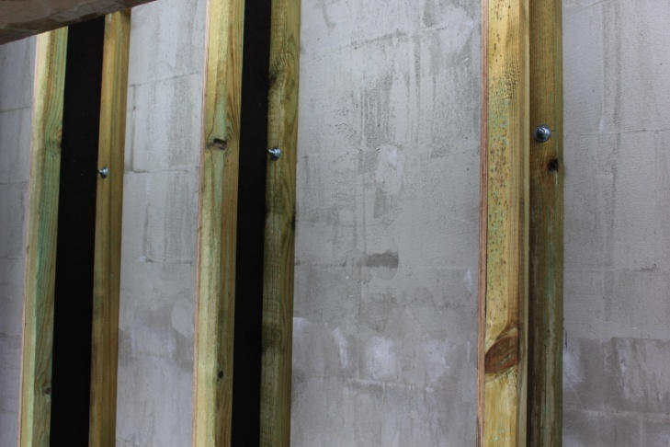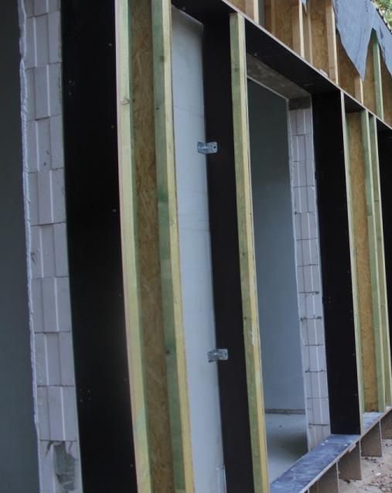
46.JAUTĀJUMS
Būvdarbu apjomu I daļā „Vispārējie būvdarbi” 1.2.sadaļā „Ārsienu siltināšana” 2.2.pozīcijā „Atvieglotās konstrukcijas siju izgatavošana un montāža” fasādes siltināšanas apjoms „dībeļi leņķu piestiprināšanai gab. 21956”, saskaņā ar AR4 rasējumu, tad uz katru leņķi ir jāparedz viens dībelis. Šādā gadījumā pēc esošajiem darbu apjomiem to skaits būtu 5489. Lūgts veikt labojumus (ja tiek mainīti atvieglotās konstrukcijas apjomi, ņemt vērā piestiprinošo leņķu apjoma attiecību pret dībeļiem 1:1).
atbilde uz 46.jautājumu
Būvdarbu apjomu I daļā „Vispārējie būvdarbi” 1.2.sadaļā „Ārsienu siltināšana” 2.2.pozīcijā „Atvieglotās konstrukcijas siju izgatavošana un montāža”' dībeļu daudzums ir precizēts (iepirkumu komisijas 2014.gada 12.novembra lēmums, protokols Nr.6 – skatīties informāciju internetā Iepirkumu uzraudzības biroja mājaslapā http://www.iub.gov.lv un Rēzeknes novada mājaslapā http://www.rezeknesnovads.lv), taču projektā netiek pielietota pastiprinošo leņķu un dībeļu attiecība 1:1, jo pastiprinošie leņķi tiek pielietoti tikai karkasam ap logu un durvju ailēm, jeb 82 ailes x 12 = 984gab., un atbilstoši fasādes apliecinājuma kartes risinājumam karkasa stiprināšanai pie fasādes Vītņstienis ∅12, enkurots mūrī ar HILTI HIT-HY70 ķīmiju, solis 1,5m, vai vismaz divi enkuri uz karkasu, jeb 1590 stiprinājumi uz karkasa metrāžu.
47.JAUTĀJUMS
Būvdarbu apjomu I daļā „Vispārējie būvdarbi” 1.2.sadaļā „Ārsienu siltināšana” 2.3.pozīcijā „Fasādes sienas siltināšana ar akmens vates plāksnēm 200mm biezumā, montējot starp sijām un logu aiļu siltināšana” norādīts kļūdains apjoms 998 m², jau iepriekš bija minēts, ka faktiskais fasādes apjoms ir 1165m². Lūgts veikt labojumus (attiecīgi arī 2.3.pozīcijas apakšpunktos „siltumizolācija 200mm biezumā” un „siltumizolācija ar tilpummasu virs 150kg/m³).
atbilde uz 47.jautājumu
Apjomi ir precizēti. Ar iepirkumu komisijas 2014.gada 12.novembra lēmumu (protokols Nr.6) Būvdarbu apjomu I daļa „Vispārējie būvdarbi” 1.2.sadaļas „Ārsienu siltināšana” 2.3.pozīcija ir grozīta (skatīties informāciju internetā Iepirkumu uzraudzības biroja mājaslapā http://www.iub.gov.lv un Rēzeknes novada mājaslapā http://www.rezeknesnovads.lv).
48.JAUTĀJUMS
Būvdarbu apjomu I daļā „Vispārējie būvdarbi” 1.2.sadaļā „Ārsienu siltināšana” 2.4.pozīcijā „Vēja barjeras, vertikālā un horizontālā latojuma montāža” norādīts kļūdains apjoms 998,00m², izejot no iepriekš veiktajiem būvdarbu apjomu labojumiem. Turklāt AR4 mezglu rasējumos norādīts, ka fasādei jāizmanto 25x100mm latas (vertikālās un horizontālās), kas nozīmē, ka antiseptēto brusu apjoms pie nelabotā atvieglotā karkasa apjoma būtu 9,98m³, savukārt, veicot pārrēķinu faktiskajam apjomam – 15,7m³.
atbilde uz 48.jautājumu
Vēja izolācijas apjoms ir precizēts. Ar iepirkumu komisijas 2014.gada 12.novembra lēmumu (protokols Nr.6) Būvdarbu apjomu I daļa „Vispārējie būvdarbi” 1.2.sadaļas „Ārsienu siltināšana” 2.4.pozīcija ir grozīta (skatīties informāciju internetā Iepirkumu uzraudzības biroja mājaslapā http://www.iub.gov.lv un Rēzeknes novada mājaslapā http://www.rezeknesnovads.lv). Papildu informācija – projektā norādīts šķērskarkass 25x50(100)mm ar soli 400 mm un ventilējama gaisa šķirkārtu 25x50(100), ar soli 600 mm. Līdz ar to, balstoties uz augstāk minētajām izmaiņām fasādes būvapjomos šķērskarkasa un šķirkārtas latojumam ir sekojošs apjoms:
- šķērkarkass ar soli 400mm – 1165m² x 2,7m (pieņemtais apjoms uz m²)= 3146m x 0,025m x 0,1m=7,9m³;
- šķirkārtas lata ar soli 600mm – 1165m²x 2m (pieņemtais apjoms uz m²)= 2330m x 0,025m x 0,1m=5,9m³.

